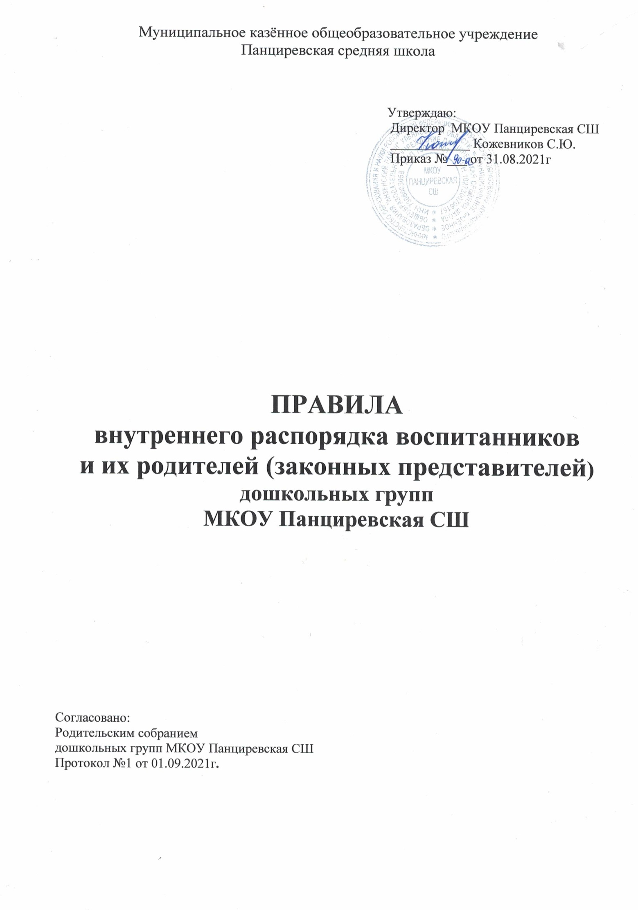

1. Общие положения
1.1. Настоящие правила внутреннего распорядка воспитанников дошкольных групп МКОУ Панциревская СШ (далее ОУ) и их родителей (законных представителей) (по тексту - Правила) разработаны в соответствии с Федеральным Законом от 29.12.2012г. № 273- ФЗ «Об образовании в Российской Федерации», Приказом
образования и науки Российской Федерации (Минобрнауки России) от 30.08.2014г.
Москва «Об утверждении Порядка организации и осуществления образовательной
деятельности по основным образовательным программам - образовательным программам дошкольного образования». Уставом МКОУ Панциревская СШ
, СанПиН 2.4.1.3049-15.
1.2. Настоящие Правила - это локальный нормативный акт. регламентирующий
организацию деятельности дошкольных групп ОУ, права и обязанности воспитанников и их родителей (законных представителей).
1.3. Настоящие правила определяют внутренний распорядок воспитанников; регулируют режим организации образовательной деятельности и признаны обеспечить безопасность и успешную реализацию целей и задач, определенных Уставом ОУ.
1.4. Дисциплина в дошкольных группах ОУ поддерживается на основе уважения человеческого достоинства воспитанников и педагогических работников. Применение физического и (или) психического насилия по отношению к воспитанникам не допускается.
1.5. Настоящие Правила обязательны для исполнения всеми участниками воспитательно -образовательного процесса: воспитанниками и их родителями (законными представителями), педагогическими работниками дошкольных групп ОУ.
1.6. Настоящие Правила приняты педагогическим советом, утверждены директором с учетом мнения родительского собрания дошкольных групп ОУ.
1.7. Текст настоящих Правил размещен на информационном стенде и официальном сайте ОУ в сети Интернет.

2. Правила приема и отчисления воспитанников дошкольных групп ОУ.
2.1. Порядок оформления, возникновения, приостановления и прекращения отношений между ОУ и родителями (законными представителями) воспитанников регламентируются договором об оказании услуг по воспитанию и образованию ребенка.
2.2. Прием детей в дошкольные группы ОУ осуществляется на основе следующих документов:
-направления Учредителя в лице Управления образования МО «Инзенский район» о
зачислении воспитанников в ОУ;
-медицинского заключения;
-заявления и документов, удостоверяющих личность одного из родителей (законных
представителей) ребенка.
2.3.Родители (законные представители) предоставляют письменное информированное согласие на социально-психологическое и логопедическое сопровождение воспитанников, на обработку персональных данных своих детей.
2.4. При зачислении ребенка в дошкольные группы ОУ между родителями (законными представителями) и ОУ заключается договор, включающий в себя взаимные права, обязанности и ответственность сторон, возникающие в процессе воспитания, обучения, развития, присмотра, ухода и оздоровления детей, длительность пребывания ребенка в дошкольных группах ОУ, а также расчет платы, взимаемой с родителей (законных представителей) за содержание ребенка в ОУ и выплата компенсаций. Настоящие Правила внутреннего распорядка данные вопросы не регламентируются.
2.5. Отчисление ребенка из ОУ может производиться в следующих случаях:
-по заявлению родителей (законных представителей);
-при наличии медицинского заключения о состоянии здоровья воспитанника,
препятствующего его дальнейшему пребыванию в Учреждении;
-по достижению воспитанником Учреждения возраста для поступления в первый класс образовательного учреждения (школы).
3.Режим работы дошкольных групп ОУ.
3.1. дошкольные группы ОУ работают 5 дней в неделю с 07:00 до 17:30 часов кроме выходных и нерабочих праздничных дней.
В дошкольных группах ОУ функционирует 2 разновозрастные группы; организовано 10,5 часовое пребывание детей в возрасте от 2-х месяцев до 7 лет включительно.
3.2.предельная наполняемость групп общеразвивающей направленности устанавливается в зависимости от возраста детей в соответствии с СанПиНом 2.4.1.3049- 13 и условиями дошкольных групп ОУ. В группы могут включаться как дети одного возраста, так и дети разных возрастов (разновозрастные группы).
ОУ имеет право объединять группы в случае необходимости в летний период (в связи с низкой наполняемостью групп, отпуском родителей).
3.3. ОУ организует гибкий режим для воспитанников в адаптационный период.
3.4. Посещение воспитанниками учреждения может быть приостановлено в следующих случаях:
-текущий ремонт по предписанию государственных надзорных органов, в том числе
органов Роспотребнадзора, Госпожнадзора;
- капитального ремонта по распоряжению Учредителя;
-в случае наложения карантина на группу, прием воспитанников после домашнего
режима или больничного, приостанавливается.
4. Режим воспитательно - образовательного процесса,
4.1. Основу режима составляет установленный распорядок сна и бодрствования, приемов пищи, гигиенических и оздоровительных процедур, непосредственно образовательного процесса в соответствии деятельности, прогулок и самостоятельной деятельности воспитанников.
4.2. Режим скорректирован с учетом работы дошкольных групп ОУ, контингента воспитанников и их индивидуальных особенностей, климата и времени года в соответствии с СанПиН 2.4.1.3049- 13. режим обязателен для соблюдения всеми участниками образовательного процесса.
Образовательный процесс в дошкольных группах ОУ осуществляется в соответствии с СанПиН 2.4.1.3049- 13 «санитарно - эпидемиологические требования к устройству, содержанию и организации режима работы дошкольных образовательных организаций»:
-продолжительность учебного года - с 1 сентября по 31 мая;
-каникулярный период - 1 неделя в середине года;
• летний оздоровительный период - с 1 июня по 31 августа.
4.3. Календарный график на каждый учебный год утверждается приказом директора ОУ.
4.4. Непосредственно образовательная деятельность начинается с 9 часов 00 минут.
4.5. Расписание непосредственно образовательной деятельности (НОД) составляется в строгом соответствии с СанПиН 2.4.1.3049 - 13 «Санитарно - эпидемиологические
требования к устройству, содержанию к организации режима работы дошкольных
образовательных организаций», утвержденных Постановлением главного
государственного санитарного врача РФ от 15.05.2013г. № 26.
4.6. Продолжительность НОД составляет:
-в первой младшей группе - 10 мину :
-во второй младшей группе - 15 минут;
- в средней группе - 20 минут;
- в старшей группе - 25 минут;
- в подготовительной к школе группе - 30 минут.
В середине времени, отведенного на непосредственно образовательную деятельность проводится физкультминутка. Перерыв между периодами НОД составляет 10 минут (п.11.12. СанПиН 2.4.1.3049- 13).
4.7. НОД по физическому воспитанию проводится 3 раза в неделю для детей в возрасте от 3 до 7 лет. Один раз на открытом воздухе для детей 5-7 лет.
Для детей 2-го и 3-го года жизни 2-3 раза в неделю по подгруппам (п.12.4; 12.5 СанПиН 2.4.1.3049- 13).

5. Охрана здоровья детей.
5.1. Прием детей в дошкольные группы ОУ осуществляется с 7.00 часов до 8.00 часов.
5.2. Родители (законные представители) обязаны приводить ребенка в ОУ здоровым и информировать воспитателей о каких - либо изменениях, произошедших в
состоянии здоровья ребенка дома.
5.3. Во время утреннего приема не принимаются дети с явными признаками заболевания: сыпь, сильный кашель, насморк, температура.
5.4. Если в течение дня у ребенка появляются первые признаки заболевания (повышение температуры, сыпь, рвота, диарея), родители (законные представители) должны быть извещены и как можно скорее забрать ребенка из ОУ.
5.5. О невозможности прихода ребенка по болезни или другой уважительной причине необходимо обязательно сообщить в ОУ. Ребенок, не посещающий детский сад более 5 дней (без учета выходных и праздничных дней), должен иметь справку от врача с данными о состоянии здоровья ребенка с указанием диагноза, длительности заболевания, сведений об отсутствии контакта с инфекционными больными.
5.6. Если у ребенка есть аллергия или другие особенности здоровья и развития, то
родитель (законный представитель) должен поставить в известность воспитателя,
предъявить в данном случае справку или иное медицинское заключение.
5.7. Прием лекарств в Учреждении запрещен. В случае необходимости лечения или
долечивания ребенка, все процедуры проводятся в домашних условиях. Приносить
лекарственные препараты в Учреждение также запрещено.
5.8. ОУ обеспечивает гарантированное сбалансированное питание детей в соответствии с возрастом и временем пребывания в дошкольных группах ОУ по нормам, утвержденным СанПиН.
5.9. Категорически запрещено приносить в дошкольные группы ОУ продукты питания, для угощения воспитанников.
5.10. Строго соблюдать требования к одежде и обуви детей в ОУ:
-одежда воспитанников должна быть максимально удобной, изготовленной из
натуральных материалов, чистой, легкой, красивой, яркой, вызывать у ребенка
радость и соответствовать СанПиН 2.4.1.3049- 13.Не иметь посторонних запахов
(духи, табак);
-одежда воспитанников подбирается ежедневно в зависимости от погодных условий,
температуры воздуха и с учетом двигательной активности;
-воспитанникам запрещается ношение одежды, обуви и аксессуаров с травмирующей фурнитурой;
-воспитанники должны иметь следующие виды одежды: повседневную, парадную,
спортивную. Парадная одежда используется воспитанниками в дни проведения
праздников. Спортивная одежда для НОД по физическому воспитанию для помещения и улицы;
-воспитанники должны иметь комплекты сухой одежды для смены, личную расческу,
-гигиенические салфетки (носовой платок). Все вещи промаркированы;
-обувь воспитанников должна подходить по размеру, обязательно наличие
супинатора, стопа плотно зафиксирована ремешками.
Воспитанники должны иметь следующие виды обуви: сменную, спортивную и чешки;
-головные уборы являются одним из обязательных элементов одежды. Они должны
быть легкими, не нарушающими кровообращение. В летний период на прогулке
необходима легкая шапочка или панама, которая будет защищать ребенка от солнца.

6. Обеспечение безопасности
6.1. Родители (законные представители) должны своевременно сообщать об изменении номера телефона, места жительства и места работы.
6.2.Для обеспечения безопасности своего ребенка родитель (законный представитель) передает ребенка только лично воспитателю.
6.3. Воспитателям категорически запрещается отдавать детей лицам в нетрезвом ‘
состоянии, несовершеннолетним братьям и сестрам, отпускать детей одних по
просьбе родителей, отдавать детей незнакомым лицам без доверенности от родителей.
6.4. Посторонним лицам запрещено находиться в помещениях и на территории дошкольных групп ОУ без разрешения администрации.
6.5. Запрещается оставлять коляски, велосипеды и санки в помещении дошкольных групп ОУ.
6.6. При парковке своего автомобиля, необходимо оставлять свободным подъезд к
воротам для въезда и выезда служебного транспорта на территорию детского сада.
6.7. Запрещено давать ребенку в Учреждение жевательную резинку, конфеты, чипсы,
сухарики.
6.8. Родителям необходимо проследить, чтобы в карманах ребенка не было острых,
режущих и колющих предметов.
6.9. В детский сад не рекомендуется надевать золотые украшения (цепочки, серьги к
другое) во избежание травмирования и потери.
6.10. В помещении и на территории дошкольных групп ОУ строго запрещается курение.
6.11. В случае если Родитель (законный представитель) не забрал ребенка и найти
Родителя по средствам связи не предоставляется возможным, Учреждение оставляет
за собой право сообщить об этом в дежурную часть полиции РФ по городу Инза.

7.Права и обязанности воспитанников и их родителей (законных представителей)
7.1. Воспитанники имеют право на:
-предоставление условий для разностороннего развития с учетом возрастных и
индивидуальных особенностей, в том числе получении социально - педагогической и психологической помощи, бесплатной психолого - медико - педагогической
коррекции;
-обучение по индивидуальному учебному плану в пределах осваиваемой основной
общеобразовательной программы дошкольных групп ОУ;
-посещение кружковых занятий, организованных в рамках реализации приоритетных направлений деятельности ОУ;
-уважение человеческого достоинства, защиту от всех форм физического и
психологического насилия, оскорбление личности, охран}' жизни и здоровья;
-свободное выражение собственных взглядов и убеждений;
-каникулы в соответствии с календарным графиком (п.2.1-2.2 настоящих Правил);
-перевод для получения дошкольного образования в форме семейного образования:
-бесплатное пользование учебными пособиями, средствам обучения и воспитания;
-пользование в установленном порядке лечебно - оздоровительной инфраструктурой
объектами культуры и объектами спорта ОУ;
-развитие своих творческих способностей и интересов, включал участие в конкурсах, олимпиадах, выставках, смотрах, физкультурных и спортивных мероприятиях;
-поощрение за успехи в учебной, спортивной, творческой деятельности;
-благоприятную среду жизнедеятельности.
7.2. Воспитанники обязаны:
-добросовестно выполнять задания, данные педагогическими работниками в рамках
реализуемой основной общеобразовательной программы дошкольных групп ОУ;
-уважать честь и достоинство других воспитанников и работников дошкольных групп ОУ;
-бережно относиться к имуществу ОУ.
7.3. Воспитанникам запрещается:
-приносить, передавать, использовать острые, режущие, колющие предметы, а также
мелкие предметы (бусинки, пуговки и т. д.), таблетки и другие лекарственные
средства, пищевые продукты (сухарики, печенье, напитки и т. д.);
-приносить, передавать, использовать любые предметы и вещества, могущие
. привести к взрыву, возгоранию и отравлению;
-применять физическую силу в отношении других воспитанников.

8. Поощрение воспитанников.
8.1. За успехи в учебной, спортивной, творческой деятельности к воспитанникам могут быть применены следующие виды поощрений:
-объявление благодарности воспитаннику;
- благодарственного письма родителям (законным представителям)воспитанника;
-награждение почетной грамотой и (или) дипломом;
-награждение ценным подарком.

9. Защита прав воспитанников.
9.1. Спорные и конфликтные ситуации нужно разрешаю только в отсутствии детей.
9.2. В целях защиты прав воспитанников и их родителей (законных представителей)
самостоятельно или через своих представителей в праве:
-направить в органы Управления ОУ обращение о нарушении и (или) ущемлении
ее работниками прав, свобод и социальных гарантий воспитанников;
-использовать не запрещенные законодательством РФ иные способы защиты своих
прав и законных интересов.

